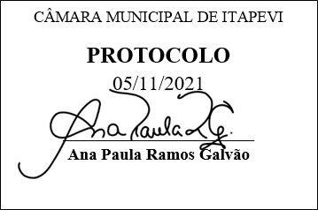
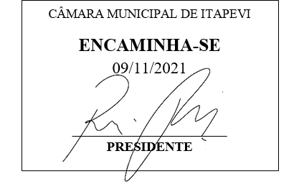
INDICAÇÃO nº 2101/ 2021
Súmula: Indico ao Poder Executivo, na pessoa do Excelentíssimo Prefeito Sr. Igor Soares Ebert, que oficie junto a Secretaria responsável, da necessidade de realização de um evento de “whellie” (manobras de motos) em nosso município.

INDICO à Mesa, após ouvido o Douto Plenário na forma regimental vigente, para que seja oficiado ao Poder Executivo, na pessoa do Exmo. Prefeito Sr. Igor Soares Ebert, junto a Secretaria responsável, da necessidade de realização de um evento de “whellie” (manobras de motos) em nosso município.
Justificativa
Senhor Presidente,
Douto Plenário,

A referente indicação tem como objetivo a criação de um evento de manobras, que as pessoas possam se reunir para praticar o grau, ou drift, ou fazer exibições em um local seguro e sem colocar em perigo outros cidadãos, além disso poderia ser oferecido cursos e palestras de conscientização sobre a prática desse esporte.
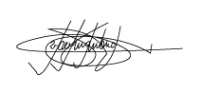
Conto com o apoio dos nobres pares e aproveito para renovar meus protestos de estima e consideração.
Sala das Sessões Bemvindo Moreira Nery, 03 de novembro de 2021.

Marcelo Aparecido Antônio
Vereador “Marcelo Alemar”
PODEMOS

